СОВЕТ ДЕПУТАТОВ
ПОСЕЛЕНИЯ РЯЗАНОВСКОЕ В ГОРОДЕ МОСКВЕ

РЕШЕНИЕ

От 21.11.2017 № 10/47

О Почётном знаке «Почётный житель

внутригородского муниципального

образования поселение Рязановское

в городе Москве»

В целях поощрения граждан за заслуги и достижения перед жителями внутригородского муниципального образования поселение Рязановское в городе Москве, поощрения личной деятельности, направленной на пользу муниципального образования поселение Рязановское в городе Москве, обеспечение его благополучия и процветания, в соответствии с пунктом 12 статьи 8 Закона города Москвы от 6 ноября 2002 года № 56 «Об организации местного самоуправления в городе Москве», решением Совета депутатов поселения Рязановское от 22.12.2015 № 4/20 «Об утверждении Положения о наградах поселения Рязановское» (с изменениями от 21.11.2017 №9/47)
СОВЕТ ДЕПУТАТОВ ПОСЕЛЕНИЯ РЯЗАНОВСКОЕ РЕШИЛ:
1. Учредить Почётный знак «Почётный житель внутригородского муниципального образования поселение Рязановское в городе Москве».
2. Утвердить:
2.1. Описание и эскиз Почётного знака «Почётный житель внутригородского муниципального образования поселение Рязановское в городе Москве», согласно приложению к настоящему решению (Приложение 1);
2.2. Эскиз удостоверения к Почётному знаку «Почётный житель внутригородского муниципального образования поселение Рязановское в городе Москве», согласно приложению к настоящему решению (Приложение 2);
2.3. Форму ходатайства о награждении Почётным знаком «Почётный житель внутригородского муниципального образования поселение Рязановское в городе Москве», согласно приложению к настоящему решению (Приложение 3).
3. Главе поселения Рязановское в городе Москве С.Д. Левому представить настоящее решение в Геральдическую комиссию города Москвы для внесения Почётного знака «Почётный житель внутригородского муниципального образования поселение Рязановское в городе Москве» в Геральдический реестр города Москвы.
4. Главе администрации поселение Рязановское в городе Москве обеспечить изготовление Почётных знаков «Почётный житель внутригородского муниципального образования поселение Рязановское в городе Москве», удостоверений к ним, Книги Почётных жителей внутригородского муниципального образования поселение Рязановское в городе Москве.
5. Опубликовать настоящее решение в бюллетене «Московский муниципальный вестник», разместить на официальном сайте органов местного самоуправления поселения Рязановское в сети Интернет.
6. Контроль за исполнением настоящего решения возложить на главу поселения Рязановское Левого С.Д.

Глава поселения Рязановское С.Д. Левый

Приложение 1
к решению Совета депутатов
поселения Рязановское
от 21.11.2017 № 10/47

Описание и эскиз Почётного знака
«Почётный житель внутригородского муниципального образования поселение Рязановское в городе Москве»

1. Описание Почётного знака «Почётный житель внутригородского муниципального образования поселение Рязановское в городе Москве».
Почётный знак «Почётный житель внутригородского муниципального образования поселение Рязановское в городе Москве» (далее – Почётный знак) имеет форму золотистого круга диаметром 31 мм. На лицевой стороне Почётного знака нанесены рельефные надписи по кругу сверху – «МУНИЦИПАЛЬНОЕ ОБРАЗОВАНИЕ», снизу указывается ПОСЕЛЕНИЕ РЯЗАНОВСКОЕ. В центре помещено цветное изображение герба внутригородского муниципального образования поселение Рязановское в городе Москве размером 17 мм на 14 мм.
На оборотной стороне Почётного знака помещаются изображения лавровой и дубовой ветви, между ними сверху – слово «МОСКВА». В центре – знак «№», после которого указывается номер Почётного знака, соответствующий номеру по Книге Почётных жителей внутригородского муниципального образования поселения Рязановское в городе Москве.
Почётный знак при помощи ушка и кольца соединяется с золотистой колодкой, в центральной части которой, на темно-красной эмали помещена золотистая надпись «ПОЧЁТНЫЙ ЖИТЕЛЬ». Нижняя часть колодки образована расходящимися лавровой и дубовой ветвями, окаймляющими центральную часть колодки по бокам. Общий размер колодки составляет 28 мм на 20 мм.
2. Эскиз Почётного знака «Почётный житель внутригородского муниципального образования поселение Рязановское в городе Москве» (на отдельном листе).

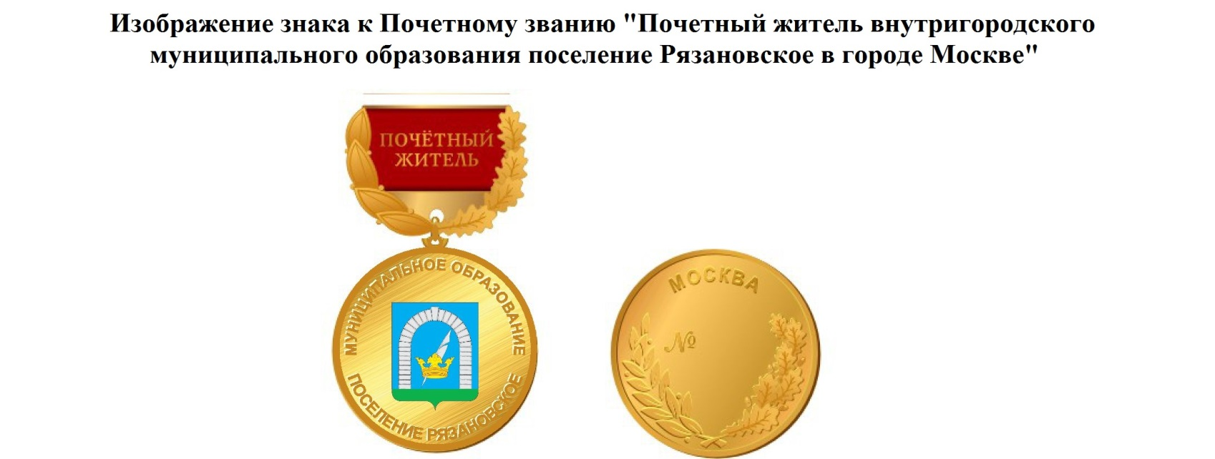

Приложение 2
к решению Совета депутатов
поселения Рязановское
от 21.11.2017 № 10/47

Эскиз удостоверения к Почётному знаку «Почётный житель внутригородского муниципального образования
поселение Рязановское в городе Москве»

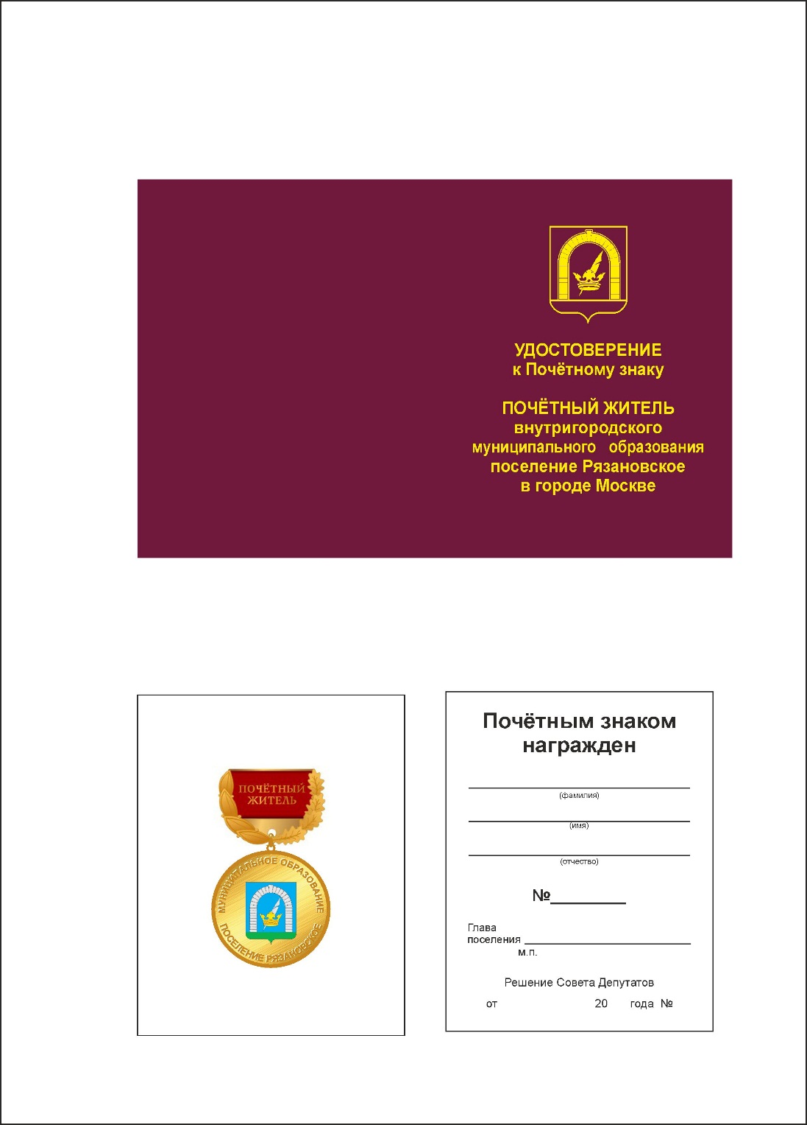

Приложение 3
к решению Совета депутатов
поселения Рязановское
от 21.11.2017 № 10/47

Форма ходатайства о награждении Почётным знаком
«Почётный житель внутригородского муниципального образования

поселение Рязановское в городе Москве»

Ходатайство оформляется на листе формата A4. На лицевой стороне размещаются следующие сведения:

Ходатайство о награждении Почётным знаком
«Почётный житель внутригородского муниципального образования
поселение Рязановское в городе Москве»

1. Фамилия, имя, отчество.
2. Место работы, занимаемая должность (с точным наименованием организации).
3. Пол.
4. Дата рождения.
5. Место рождения (республика, край, область, округ, город, район, поселок, село, деревня).
6. Образование, ученая степень, ученое звание.
7. Какими государственными и ведомственными наградами награжден (а), даты награждений.
8. Домашний адрес.

9. Характеристика с указанием конкретных заслуг и достижений лица, представляемого к награждению Почётным знаком «Почётный житель внутригородского муниципального образования поселение Рязановское в городе Москве».

На оборотной стороне продолжается пункт 9, и размещаются следующие сведения:
10. Кандидатура (фамилия, имя, отчество) представляется к награждению Почётным знаком «Почётный житель внутригородского муниципального образования поселение Рязановское в городе Москве»:
указываются сведения об инициаторе (ах) предложения:
(дата собрания жителей внутригородского муниципального образования поселения Рязановское в городе Москве, их количество, подписи уполномоченных жителей), или (полное наименование органа исполнительной власти, подпись руководителя), или (Фамилии И.О. депутатов Совета депутатов и их подписи).

